Мастер производственного обучения Бакарас А.А
.04. 2020
Учебная практика ПМ.01 «Эксплуатация и техническое обслуживание сельскохозяйственных машин и оборудования
Тема: 1.Оборудование для проведения ТО: тракторов; с/х техники и оборудования.
(Ежедневное, сезонное ТО; ТО-1, ТО-2 тракторов ТО-1, ТО-2 с/х техники и оборудования)
Выполнить упражнение. Заполнить таблицу по прочитанному материалу (книга прилагается в папке Культиватор растениепитатель навесной для высокостебельных культур КРН-5,6В Руководство по Эксплуатации (РЭ)
. Ответы прислать в учебную часть. Использовать учебник ТЕХНИЧЕСКОЕ ОБСЛУЖИВАНИЕ И РЕМОНТ МАШИН В СЕЛЬСКОМ ХОЗЯЙСТВЕ. Под редакцией профессора В.В. Курчаткина
 | КРН -5,6 Культиватор растениепитатель навесной.
 | 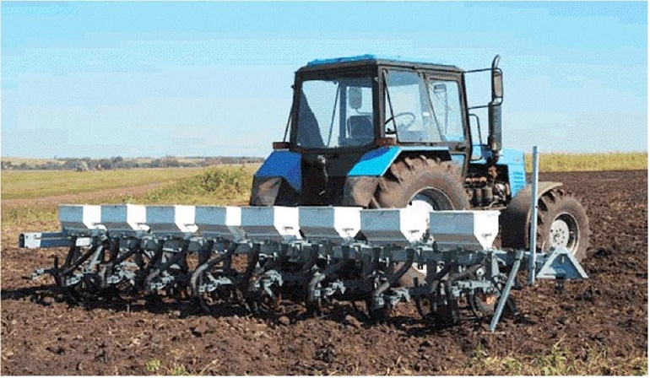 | Устройство. | Виды ТО
 |  | 1. | 1.Соблюдать технику безопасности.
 |  | 2. | 2.ЕТО Ежесменное Техническое обслуживание.
 |  | 3. | 3.ТО-1
 |  | 4. | 4. СТО при постановке на хранение
 |  | 5. | 5.регулировка с\х машины
 |  | 6. | 6.Технические характеристики с\х машины
 |  | 7. | 7.Технические средства проведения ЕТО ТО СТО

